Глава I. Интегральное исчисление функции одной действительной переменной.
  - Понятие интегралов.
Интеграл — одно из важнейших понятий математического анализа, которое возникает при решении задач о нахождении площади под кривой, пройденного пути при неравномерном движении, массы неоднородного тела, и тому подобных, а также в задаче о восстановлении функции по её производной (неопределённый интеграл).
Интегральное исчисление решает обратную задачу — нахождение самой функции по ее производной или дифференциалу.
Функция называется первообразной функцией для функции на промежутке , если в каждой точке этого промежутка .
Следует отметить, что для заданной функцииее первообразная определена неоднозначно. Дифференцируя, нетрудно убедиться, что все функции 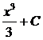, где — некоторое число, являются первообразными для функции . Аналогично в общем случае, если — некоторая первообразная для, то, поскольку, функции вида , где - произвольное число, также являются первообразными для . Остается вопрос, описывает ли выражение вида все первообразные для функции . Ответ на него дает следующая теорема.
Теорема. Если и — первообразные для функциина некотором промежутке , то найдется такое число , что будет справедливо равенство .
Из данной теоремы следует, что, если — первообразная для функции , то выражение вида , где — произвольное число, задает все возможные первообразные для .
Совокупность всех первообразных для функциина промежуткеназывается неопределенным интегралом от функции и обозначается 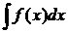, где — знак интеграла, — подынтегральная функция, — подынтегральное выражение. Таким образом, 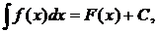 где — некоторая первообразная для , — произвольная постоянная.
Операция нахождения неопределенного интеграла от некоторой функции называется интегрированием этой функции.
Непрерывность функции на промежуткеявляется достаточным условием интегрируемости этой функции является на данном промежутке. Заметим, что для дифференцируемости функции ее непрерывность является лишь необходимым, но недостаточным условием.

  - Основные методы интегрирования.
Основные методы интегрирования:
I. 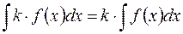 .
II. 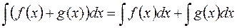 .
III. Если 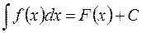 , то 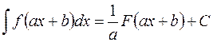 .
Неопределенный интеграл – это множество функций и равенства I и II надо понимать как совпадение множеств. Например, равенство I означает следующее: чтобы получить элементы множества 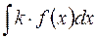 , надо каждый элемент множества 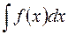 умножить на число . Правило III можно доказать так: 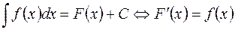 . Тогда
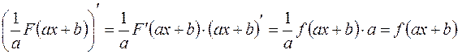 ,
т.е. 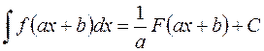 .
Отметим, что правило III “работает” только тогда, когда вместо переменной интегрирования фигурирует линейная функция :
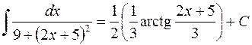 ,
но 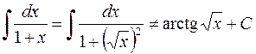 . Для этого интеграла правильный ответ имеет вид: 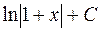 .
Замечание. Правило III есть весьма частный случай замены.

  - Метод непосредственного интегрирования.
Метод непосредственного интегрирования основан на применении правил интегрирования и использовании табличных интегралов. В простейших примерах для применения этого метода достаточно разложить подынтегральную функцию на слагаемые и постоянные величины вынести за знак интеграла. В некоторых случаях выражение, стоящее под знаком интеграла, можно с помощью алгебраических преобразований упростить так, чтобы можно было применить указанный метод.

Таблица неопределенных интегралов
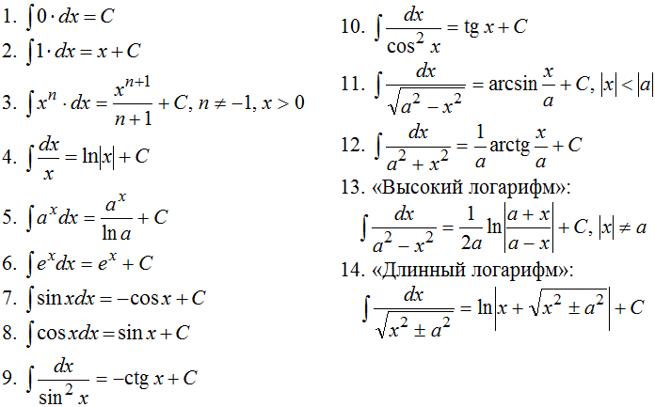

  - Интегрирование некоторых классов тригонометрических функций.
Теорема: Интегралы от рациональных функций относительно тригонометрических функций , , , приводятся к интегралам от рациональных дробей с помощью универсальной тригонометрической подстановки 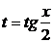 :
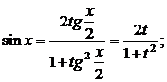 | 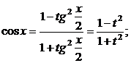
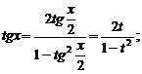 | 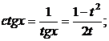
 | 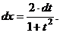
Теорема: Если под знаком интеграла находится функция такая, что или , это можно упростить интеграл подстановками или .
Теорема: Если , это можно воспользоваться подстановкой .
Теорема: Если подынтегральная функция имеет вид: , это произведение можно свести к сумме:
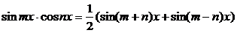 ,
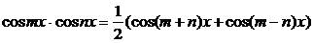 ,
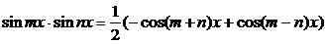 .
Теорема: Если , находятся под знаком интеграла в четных степенях, то степень можно понижать:
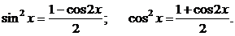
  - Интегрирование некоторых иррациональных выражений.
Рассмотрим интегралы от иррациональных функций, то есть функций, содержащих переменную (обычно Х) под корнем или, то же самое - в дробной степени. Интегралы от таких функций с помощью подстановок приводятся к интегралам от рациональных функций и могут быть проинтегрированы окончательно.
В подынтегральном выражении - различные дробно-рациональные функции. Разберём интегралы, где в подынтегральном выражении переменная присутствует под корнем. В формально обобщённом виде речь идёт об интегралах вида
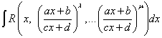,
где λ, ... μ - рациональные числа (целые или дробные).
Переменная Х, присутствующая под корнем, присутствует там без степени. 3 Х присутствует также в квадрате, но при этом - не под корнем. То есть корни отдельно, степени - отдельно.
В этом случае важное значение имеет наименьшее общее кратное чисел λ, ... μ (или общий знаменатель, если эти числа дробные). Обозначим это наименьшее общее кратное (общий знаменатель) через n. Рассматриваемые интегралы от иррациональных функций можно найти, используя следующую подстановку:
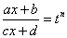
Тогда каждая дробная степень "Х" выразится через целую степень "t" и подынтегральная функция преобразуется в рациональную функцию от "t".

Глава II. Практика.
2.1.Найти интеграл.
Найти интеграл: $ʃ$(х⁴+$\sqrt{х}$)²dx
Решение. Используем формулу квадрата суммы и свойства интеграла, затем приведем данный интеграл к нескольким табличным.
$ʃ$(х⁴+$\sqrt{х}$)²dx = $\int{\left(х^{8}+2 х^{4}\sqrt{х}+х\right)dx=}$
= $\int{\left(х^{8}+2 х^{4,5}+х\right)dx=} \int{х^{8}dx+\int{{2х}^{4,5}dx+\int{x dx}}=}$
= $\frac{х^{8+1}}{8+1}+2\int{х^{4,5}dx+\frac{Х^{1+1}}{1+1}}=\frac{х^{9}}{9}+2\frac{х^{4,5+1}}{4,5+1}+ \frac{х^{2}}{2}+с=$
= $\frac{х^{9}}{9}+2\frac{х^{5,5}}{5,5}+ \frac{х^{2}}{2}+с= \frac{х^{9}}{9}+\frac{{4\sqrt{х^{11}}}^{}}{11}+ \frac{х^{2}}{2}+с$
Ответ: $ʃ$(х⁴+$\sqrt{х}$)²dx = $\frac{х^{9}}{9}+\frac{{4\sqrt{х^{11}}}^{}}{11}+ \frac{х^{2}}{2}+с$

2.2. Найти интеграл функции.
Найти .
Решение:
